Instituto Federal de Educação, Ciência e Tecnologia da Paraíba – IFPB

Sisloc
Versão 1.0

Aluno:
Jair Anderson Souza

Índice

1 MVC
2 Scripts SQL
3 Ambiente de Execução Java
4 Servidor Web Java

MVC
MVC é um padrão de projeto de desenvolvimento de software arquitetural, que significa Model – View – Controller. É geralmente usado quando se necessita separar as camadas da aplicação. Onde a View denota a apresentação da informação ao usuário, podendo ser uma SWING, Web, ou até pelo terminal, o Model é, de fato, a aplicação e toda sua regra de negocio, e por último o Controller, que é quem controla as ações entre as View's e os Model's. Abaixo segue uma imagem que demonstra o uso do padrão no projeto.
Front Controller é um padrão de projeto de desenvolvimento de software arquitetural, ele possui esse nome porque oferece uma centralização única nas requisições, uma frente única de acesso ao modelo da aplicação.
No Sisloc esses padrões foram implementados de forma bastante simples. Em toda requisição que a view faz, ela manda como parâmetro a action a ser executada, o Front Controller recupera esse parâmetro e chama a fabrica de Actions, retornando uma instancia da Action especifica, e por polimorfismo ele chama o método execute(HttpServletRequest request, HttpServletResponse response), esperando uma String que corresponde ao nome da página que o servlet controlador irá fazer o despacho. Note que a view não tem o menor conhecimento de quem implementa a Action a ser executada. E o servlet controlador faz uso da interface Action, ele só conhece a abstração do método. Abaixo segue um diagrama de classe que exemplifica o uso desses padrões e o desacoplamento que ele proporciona.
O uso desses proporcionaram um desacoplamento entre as camadas da aplicação
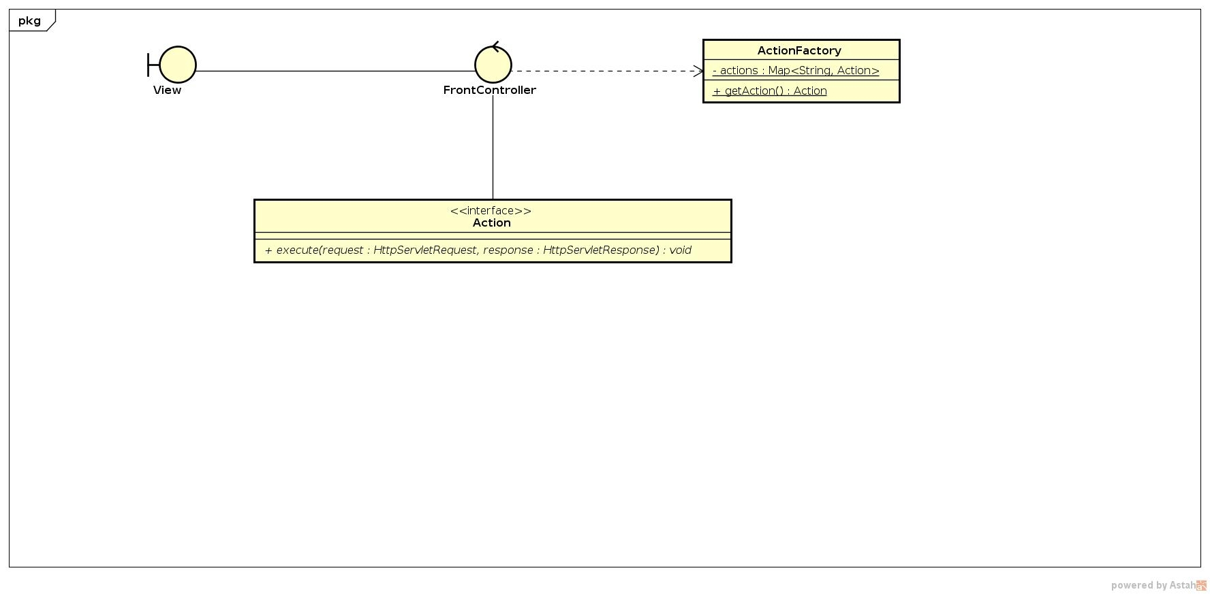
View – Paginas .jsp e/ou .html
Controller – Servlet Controlador
Model - Ações e lógica de negócio

DAO
O Data Access Object é um padrão de persistência, é composto por a classe de valor, uma interface que define o corpo as operações padrão de execução desse objeto, e a classe DAO que implementa essa interface.
Perceba que a classe Loader não conhece a implementação do DAO

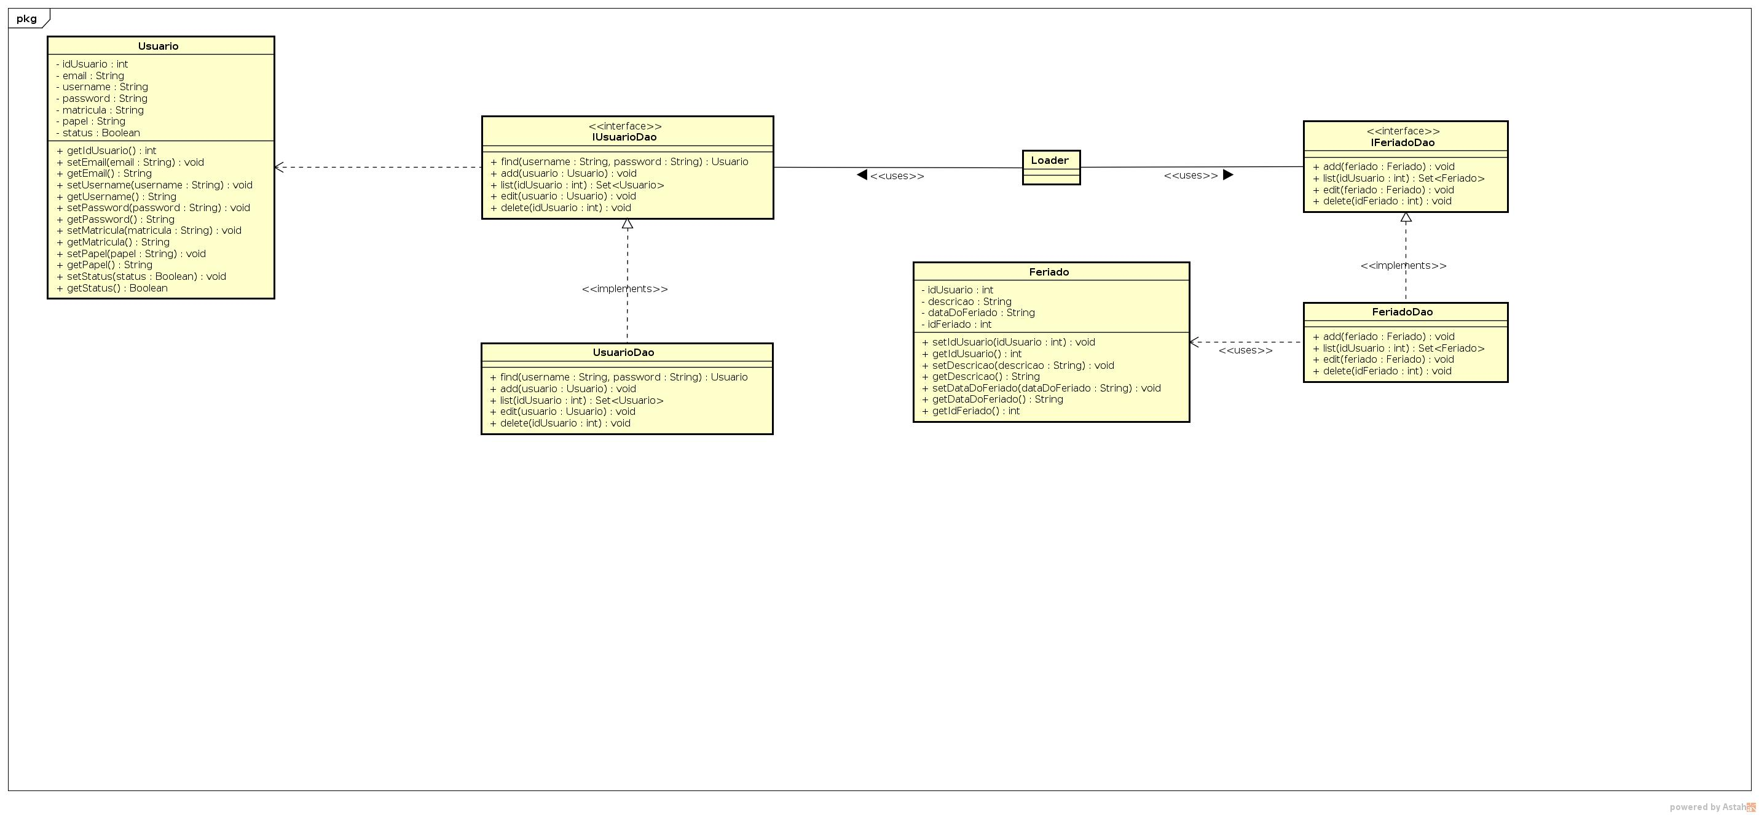

AbstractFactory

O padrão AbstractFactory se baseia no conceito de uma fabrica de criação pai, possui a definição de criação, onde suas sub fabricas filhas irão implementar quem irá ser instanciado. Perceba no diagrama abaixo que a interface Factory possui apenas as definições de criação das classes DAO. A sub classe FactoryImpl é quem irá implementar os métodos da mesma. Imagine a situação em que o tipo de persistência seja alterado, em que o DAO de usuário irá armazenar os dados em arquivos .txt. As mudanças propostas na classe serão as mínimas possíveis, só será necessário criar uma nova classe, que implementará a interface DAO na sua aplicação, e na classe FactoryImpl só serpa necessário alterar a sub classe de retorno. Essa estrutura proporciona uma um baixo acoplamento entre componentes, facilitando sua alteração e mantenção.
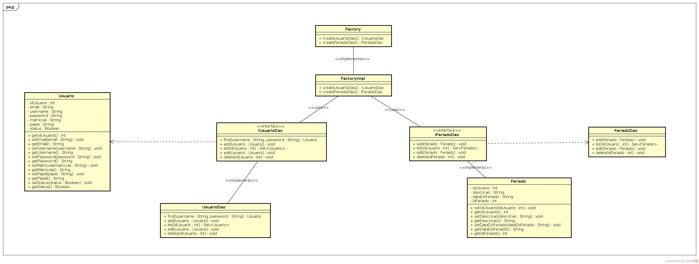

TemplateMethod
O TemplateMethod é um padrão que, através de hook methods, expões apenas a maneira de executar os métodos. Sem o uso do TemplateMethod, o código responsável por validar os dados dos usuários e feriados seriam replicados em cada action. Com o uso do padrão, que trabalha por composição, só será necessário compor a classe que necessita dos serviços de validação. O reuso de código que teremos é bastaste visível, veja no diagrama abaixo o impacto que esse recurso trouxe a aplicação

